Guía Formativa N° 1 Historia ,Geog. y Cs. Sociales 1° Medio

Puntaje Obtenido | L | NL
*Esta guía tiene un 60% de exigencia”
L : 60 a 100% de logro
NL: menos del 60% de logro

Nombre: ……………………………………………………………………………………. Curso:………. Fecha: 17 del 03 del 2020

Contenidos: Unidad . Proceso de Independencia de Chile. Antecedentes, desarrollo y consecuencias.
Objetivo: ; Comprender el proceso independentista en América y Chile Explicar la independencia de las
Colonias americanas como un proceso continental, marcado por la crisis del sistema colonial, la
influencia de la Ilustración y la opción de un gobierno republicano.

Instrucciones para los/las estudiantes:
- Lee atentamente cada pregunta y responde en el espacio dado/ o selecciona respuesta según corresponda.
- Si tienes alguna ,consulta en el Texto de la asignatura (o digital en www.curriculum línea.cl.
- Continúa revisando la página del Colegio para que continúes desarrollando nuevas actividades y revises tus avances.

*Es aconsejable, para realizar el trabajo propuesto que, consultes libros, videos o documentos de Internet, pero que no bases la resolución de esta guía en estos recursos*
I.- Item de Completación: Escribe el concepto que corresponda ( 10 puntos )
Habilidad : Definir / Seleccionar

- Antecedentes de la Independencia americana. Lee y observa el contenido de la página, y luego trabaja con las actividades propuestas.

Estos son los antecedentes (es decir, todo lo que está antes de que ocurra algo) que explican cómo se llegó a la Independencia de las colonias americanas. Están desordenados. Tu tarea será organizarlos siguiendo las instrucciones:
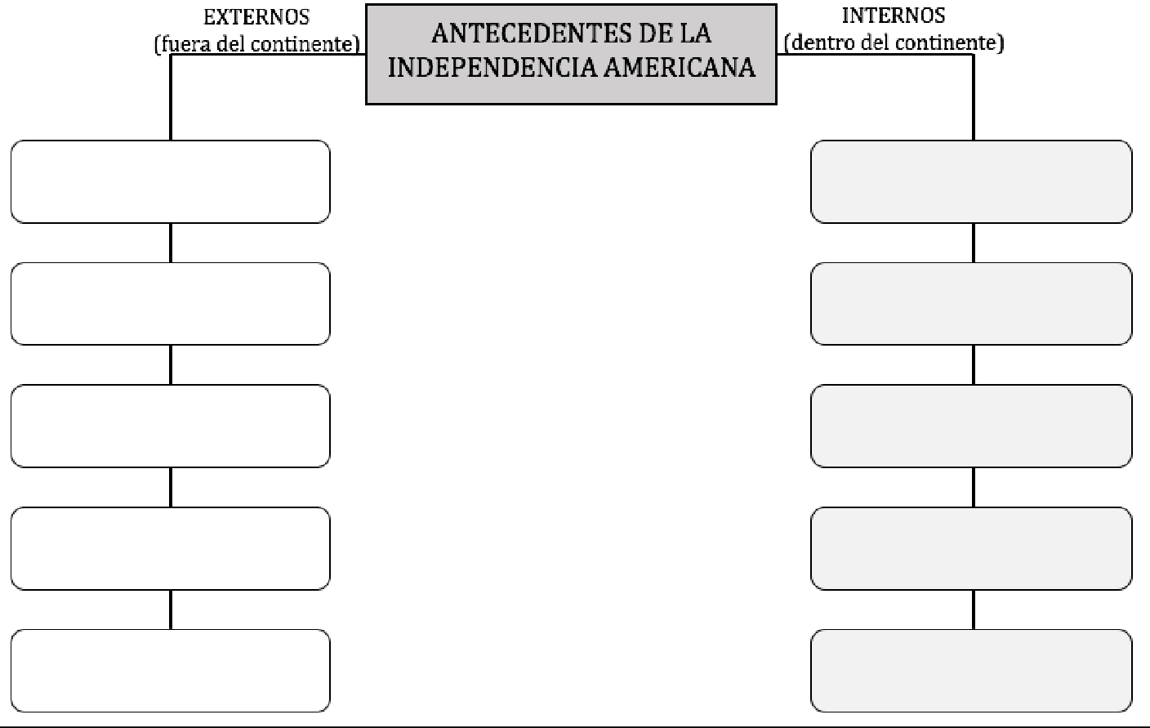
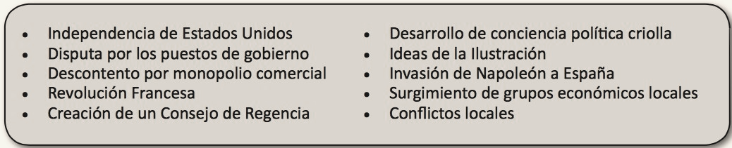

a. Organiza los antecedentes en externos e internos. No importa si sobran espacios, solo debes completar los que están designados (10 puntos).
b. Ahora que ya los organizaste, debes clasificarlos en Antecedentes de tipo Político o Económico. Diferencia cada uno con un color:

Político | Azul
Económico | Amarillo

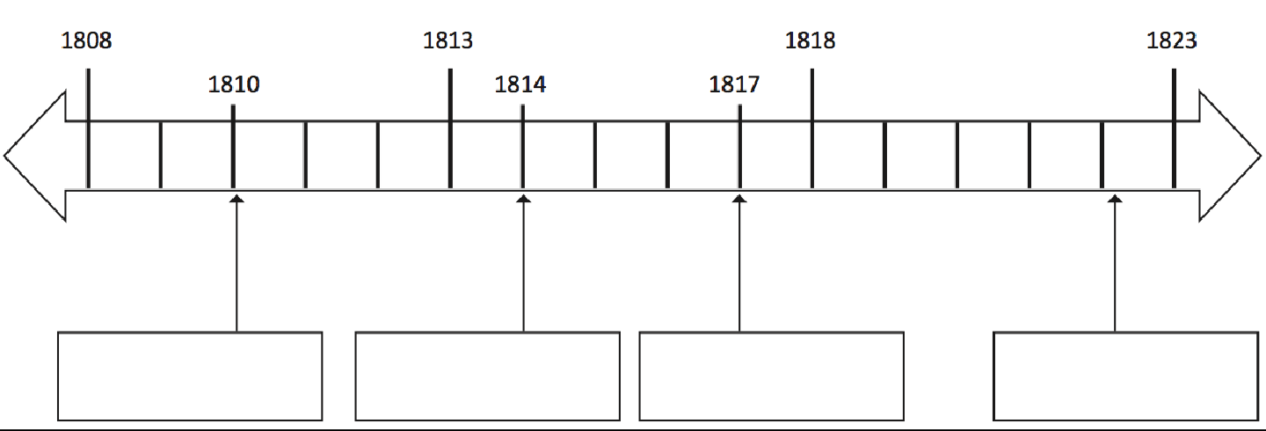
- Línea de Tiempo del proceso de Independencia de Chile. Completa la siguiente línea de tiempo con las actividades descritas más abajo.
1. Diferencia cada etapa del proceso de Independencia con su color respectivo (3 puntos):
2. En los
escribe el nombre del hecho histórico que marca el inicio y el fin de cada etapa del proceso de
Independencia (4 puntos)
3. Investiga y ubica correctamente cada hito en la línea de tiempo. Debes escribir el número en el recuadro (8 puntos).

Patria Vieja | Celeste
Reconquista | Verde
Patria Nueva | Rojo

1 | Rey Fernando VII es tomado prisionero en España. | 5 | Ejército Libertador cruza la Cordillera de Los Andes.
2 | Primer Congreso Nacional. | 6 | Bernardo O`Higgins en nombrado Director Supremo.
3 | José Miguel Carrera asume el poder. | 7 | Declaración de Independencia de Chile.
4 | Creación de los primero símbolo patrios. | 8 | Batalla de Maipú.

- Glosario. Investiga el significado de cada concepto y escribe la definición más acertada al contexto trabajado (6 puntos)
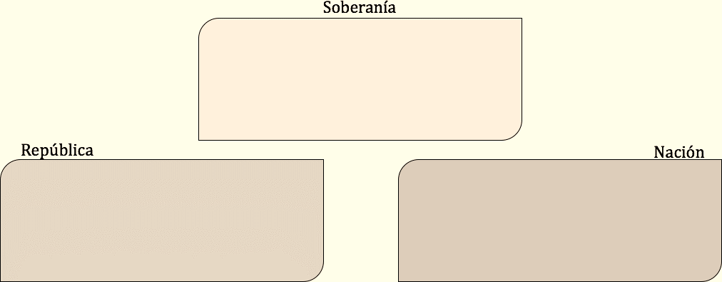

- Síntesis. De acuerdo al contenido del Anexo, desarrolla cada una de las actividades propuestas.(2 puntos cada uno)

Responde:
    - ¿Qué importante acontecimiento ocurrió en España que cambió el curso de los hechos? (2 puntos)

    - ¿Cómo se relaciona este acontecimiento con los procesos de Independencia en América? (2 puntos)

    - ¿Cuáles fueron las motivaciones para formar la Primera Junta de Gobierno? (2 puntos)

    - ¿Qué hechos dan inicio y término a la Reconquista española?, ¿Con qué hecho coincide? (3 puntos)

    - ¿Qué consecuencias provocó la Batalla de Chacabuco? (2 puntos)

    - ¿Qué factores explican la renuncia de Bernardo O´Higgins al poder? (3 puntos)

V.- Ítem de Creación : Redactar cuentos breves o una historia . A partir del contenido del Anexo, más tu estudio personal sobre el Ejército Libertador de Los Andes, redacta una historia que explique “tu experiencia” de aquella travesía. Imagina que eres miembro de la expedición y detalla el viaje (7 puntos)
Habilidad : Crear / Inventar/ Resolver
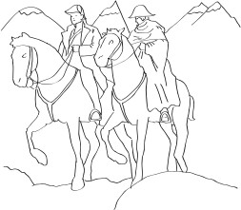

I.- Item Opción Única: De acuerdo a la lectura del documento y tu estudio personal, desarrolla cada una de las preguntas. Marca con una X la alternativa correcta. Además debes argumentar tu elección (12 puntos):
Habilidad: Identificar / Inferir.

1. ¿Qué causa interna incidió en el proceso de Independencia de Chile?
- La rivalidad entre criollos y peninsulares
- Las ideas de la Ilustración
- La Independencia de Estados Unidos
- La Revolución Francesa
Justificación:

2. Las tres etapas en que se desarrolló el proceso de la Independencia en Chile, en secuencia temporal, fueron:
- Junta de Gobierno, Patria Nueva, Patria Vieja.
- Patria Vieja, Reconquista y Patria Nueva.
- Primer Congreso Nacional, Reconquista y Patria Nueva.
- Patria Vieja, Reconquista y Anarquía.
Justificación:

3. ¿Por qué la Independencia americana se considera un proceso continental?
- Porque todos los héroes de la independencia eran parientes.
- Porque las colonias hispanoamericanas se independizaron casi en un mismo periodo de tiempo.
- Porque Brasil ayudo a los demás países.
- Porque España permitió que todas las coronas se independizaran.
Justificación:

4. La Reconquista se inicia y termina con dos batallas memorables en nuestra historia, ¿Cuáles fueron estas batallas?
- Rancagua– Maipú
- Chacabuco – Maipú.
- Lircay – Chacabuco
- Rancagua – Chacabuco
Justificación:

5. ¿Cuáles fueron las principales características del periodo de la Reconquista?
- Se anulan todas las reformas implementadas durante la Patria Vieja
- Se persigue duramente a cualquiera que fuera sospechoso de simpatizar con la idea de la independencia
- Los Patriotas deben huir a Mendoza a refugiarse
- Todas las anteriores
Justificación:

6. En el proceso de Independencia surgieron dos bandos: Los Patriotas y Los Realistas. En este orden respectivo,
¿Cuáles eran sus pensamientos?
- Continuar al mando del rey-Gobernar Chile.
- Liberarse de la corona española – Continuar al mando del Rey.
- Ignorar las órdenes del Rey – Independizarse de la corona española.
- Continuar al mando del Rey – Liberarse de la corona portuguesa.
Justificación:
ANEXO PROCESO DE INDEPENDENCIA

ANTECEDENTES INTERNOS.
A principios del siglo XVIII, asume la Corona española la dinastía de los borbones (una nueva familia que gobierna), que lleva a cabo reformas con el objetivo de concentrar el poder en el rey y aumentar los ingresos de la Corona. Estos cambios y las medidas económicas, fueron generando un descontento en la aristocracia criolla americana, lo que fue acompañado por una progresiva identificación de los criollos con las tierras americanas y sus comunidades y, con ello, del surgimiento de una identidad criolla americana (con miras a una futura independencia). Con el tiempo, esto se tradujo en un creciente descontento frente al poder monárquico y, en particular, al modo en que la Corona española administraba política y económicamente a sus colonias americanas.

ANTECEDENTES EXTERNOS.
Fuera de los límites del Imperio español, hubo un conjunto de movimientos políticos e intelectuales que comenzaron a cuestionar a las monarquías absolutas, es decir, a aquellas donde el rey era la máxima autoridad y quien gozaba de un poder absoluto. Estas ideas, que proponían nuevas formas de organización política, se convertirían en una fuente de inspiración para los nacientes movimientos independentistas de toda América: La Ilustración, Revolución francesa e Independencia de Estados Unidos.
Los cambios ocurridos en Francia tras la Revolución permitieron la llegada al poder de Napoleón Bonaparte en 1799, quien se propuso conquistar Europa y crear un gran imperio. En 1808 invade España y toma como prisionero al rey Fernando VII, nombrando a su hermano, José Bonaparte, como nuevo rey de España. Estas acciones fueron consideradas ilegítimas por el pueblo español, quienes basándose en la idea de que en ausencia del rey el pueblo tenía derecho a autogobernarse, formaron en España diversas juntas de gobierno leales al rey cautivo.
Los criollos americanos, en este contexto, consideraron que tenían el mismo derecho y comenzaron a formar sus propias juntas de gobierno, iniciándose, con estos hechos, el proceso de independencia americano.

En Chile, al igual que en el resto de las colonias españolas de América, los criollos manifestaban ciertas señales de disgusto hacia el sistema de dominio impuesto por la Corona española. Al producirse la invasión francesa a España en 1808, la principal autoridad política en Chile, el gobernador español Francisco García Carrasco, se opuso, a través de
un estilo autoritario y represivo, a los intentos de los criollos por organizar un gobierno provisorio. Por su actuar, se le exigió su renuncia y en su reemplazo se nombró a Mateo de Toro y Zambrano como nuevo gobernador del Reino de Chile.

Entre los grupos criollos, y tomando como ejemplo la conformación de juntas de gobierno como la de Buenos Aires, comenzó una discusión interna sobre la necesidad de conformar una junta propia. Mateo de Toro y Zambrano, criollo moderado, autorizó a los vecinos de Santiago a convocar a un Cabildo Abierto el 18 de septiembre de 1810. En esa reunión decidieron conformar una junta de gobierno que se hiciera cargo de la administración del reino. Esta junta, en la que se juró lealtad al rey (las juntas de gobierno se hicieron para cuidarle el poder al Rey mientras éste estaba prisionero de Napoleón Bonaparte), marcaría el inicio del proceso independentista en Chile, el cual tradicionalmente se ha dividido en tres etapas: Patria Vieja, Reconquista y Patria Nueva.

PATRIA VIEJA.
Se inició con la formación de la Primera Junta de Gobierno en 1810. Con la creación del primer Congreso Nacional, el 4 de julio del mismo año, la Primera Junta de Gobierno se disolvió. Todo este panorama cambió radicalmente a partir del 4 septiembre de 1811, momento en que los hermanos Juan José y José Miguel Carrera lideraron un movimiento militar, disolviendo el Congreso y dejando el gobierno bajo el control de una junta liderada por José Miguel Carrera, con quien la causa independentista se consolidó. Junto a sus hermanos destacó también la figura de Javiera Carrera quien alentó y apoyó esta causa, teniendo una gran influencia como asesora y consejera de sus hermanos y del círculo patriota que los rodeaba. El rumbo que estaban alcanzando los sucesos en Chile alertaron a las autoridades del Virreinato del Perú, quienes decidieron enviar fuerzas militares para restaurar el poder real (de los españoles). Lo que es finalmente logrado luego de la decisiva Batalla de Rancagua en 1814, considerada como un desastre para los patriotas y que marca el fin de la Patria Vieja.

RECONQUISTA.
Con la batalla de Rancagua comenzó el período de Reconquista o restauración monárquica (ya que coincide con el retorno del Rey de España al poder), caracterizado por la reimposición del dominio español y por las crecientes diferencias entre criollos y españoles. Esto llevó a que los criollos tuvieran que optar entre dos alternativas opuestas: seguir los mandatos provenientes de la monarquía española o trazar un rumbo propio. Las diferencias luego fueron reemplazada por la lucha entre “realistas”, quienes pretendían mantener el control por la Corona; y “patriotas”, quienes pretendían lograr la independencia de Chile.
Estrictos gobiernos españoles asumieron la misión de restablecer el poder monárquico en el reino de Chile: Mariano Osorio (1814-1816) y Casimiro Marcó del Pont (1816-1817).
Para enfrentar a las fuerzas realistas, los criollos debieron acumular recursos y desarrollar sus fuerzas militares. Para esto se trabajó en dos frentes, uno interno (en Chile) y otro externo (en Mendoza, Argentina), los que se complementaban con el fin de derrotar y expulsar al Ejército Realista, cuestión que se logra gracias al triunfo logrado en la Batalla de Chacabuco en 1817, marcando el fin de la Reconquista y el inicio de la Patria Nueva. En este período, muchos hombres y mujeres contribuyeron a la lucha patriota. Entre las mujeres destacaron Paula Jaraquemada, Javiera Carrera, Luisa Recabarren, Cornelia Olivares, Agueda Monasterio, entre otras.

PATRIA NUEVA.
Después del triunfo patriota en la batalla de Chacabuco, hecho que marca el inicio de la Patria Nueva, Bernardo O’Higgins es designado por un Cabildo Abierto de los vecinos de Santiago como nuevo Director Supremo de Chile (máxima autoridad del país en ese momento), presidiendo y firmando un año después, el 12 de febrero de 1818, el Acta de Independencia. Luego de esta proclamación, se siguieron librando batallas entre realistas y patriotas, siendo fundamental la ocurrida en Maipú en 1818.
Si bien la aristocracia criolla, bajo este contexto de guerra, apoyó el carácter autoritario del gobierno de O’Higgins, las reformas implementadas bajo su gobierno pronto despertaron la desconfianza de este grupo, lo que se profundizaría aún más con la promulgación de la Constitución Política de 1822, la cual le permitía ser reelegido por otros diez años como Director Supremo. Ese mismo año en la provincia de Concepción estalla una rebelión en contra de su gobierno, la que fue encabezada por el general Ramón Freire y a la que pronto se unió la provincia de Coquimbo. El 28 de enero de 1823, O’Higgins decidió abdicar, es decir, renunciar a su cargo. Con este hecho se suele marcar el fin del proceso de independencia de Chile.
IV.- Item de Desarrollo: Responde la pregunta en el espacio dado (4 puntos cada una)
Habilidad: Argumentar / Reflexionar

Destaque la figura de uno de los próceres de la patria en relación a su importancia, participación en la
independencia , cargos y obras realizadas:
a.-Bernardo Ohiggins,
b.- Jose M. Carrera,
c.-M. Rodriguez
………………………………………………………………………………………………………………………………………………………………………………………………………………………………………………………………………………………………………………………………………………………………………………………………………………………………………………………………………………………………………………………………………………………………………………………………………………………………………………………………………………………………………………………………………………………………………………………………………………………………………………………………………………………………………………………………………………………………………………………………………………………………………………………………………………………………………………………………………………………………………………………………………………………………………………………………………………………………………………………………………………….………………………………………………………………………………………………………………………………………………………………………………………………………………………………………………………………………………………………………………………………………………………………………………………………………………………………………………………………………………………………………………………………………………………………………………………………………………………………………………………………………………………………………………………………………………………………………………………….…………………………………………………………………………………………………………………………………………………………………..……………………………………………………………………………………………………………………………………………………………………………….………………………………………………………………………………………………………………………………………………………………………………………………………………………………………………………………………………………………………………………………………………………………………………………………………………………………………………………………………………………………………………………………………………………………………………………………………………………………………………………………………………………………………………………………………………………………………………………….………………………………………………………………………………………………………………………………………………………………………………….………………………………………………………………………………………………………………………………………………………………………………………………………………………………………………………………………………………………………………………………………………………………………………………………………………………………………………………………………………………………………………………………………………………………………………………………………………………………………………………………………………………………………………………………………………………………………………………….…

